**动手实验ECS Windows集群**

**实验目的**

创建一个Windows集群

**实验要求**

了解ECS集群  
了解ECS 中的Windows集群

**实验原理**

ECS集群是任务或者服务的逻辑分组。如果您在运行使用ECS启动类型的任务或服务，则集群也是容器实例的分组。在您首次使用ECS时，系统将为您创建一个默认集群，但您可以在账户中创建多个集群以保持您的资源独立。

**实验步骤**

1.点击【服务】，选择【ECS】；如下：  
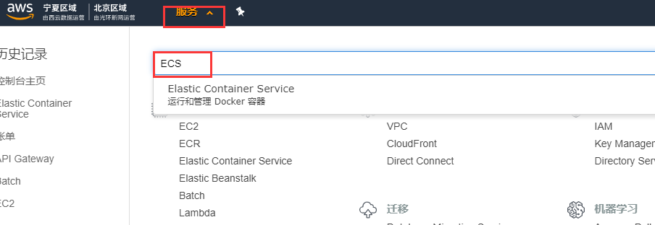

2.点击【集群】，选择【创建集群】；如下：  
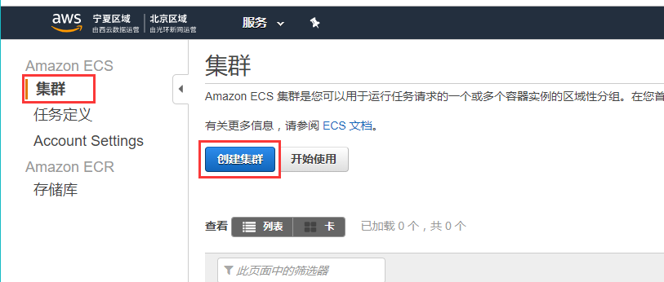

3.在“选择集群模板”中，我们选择【EC2 Windows+联网】，点击【下一步】；如下：  
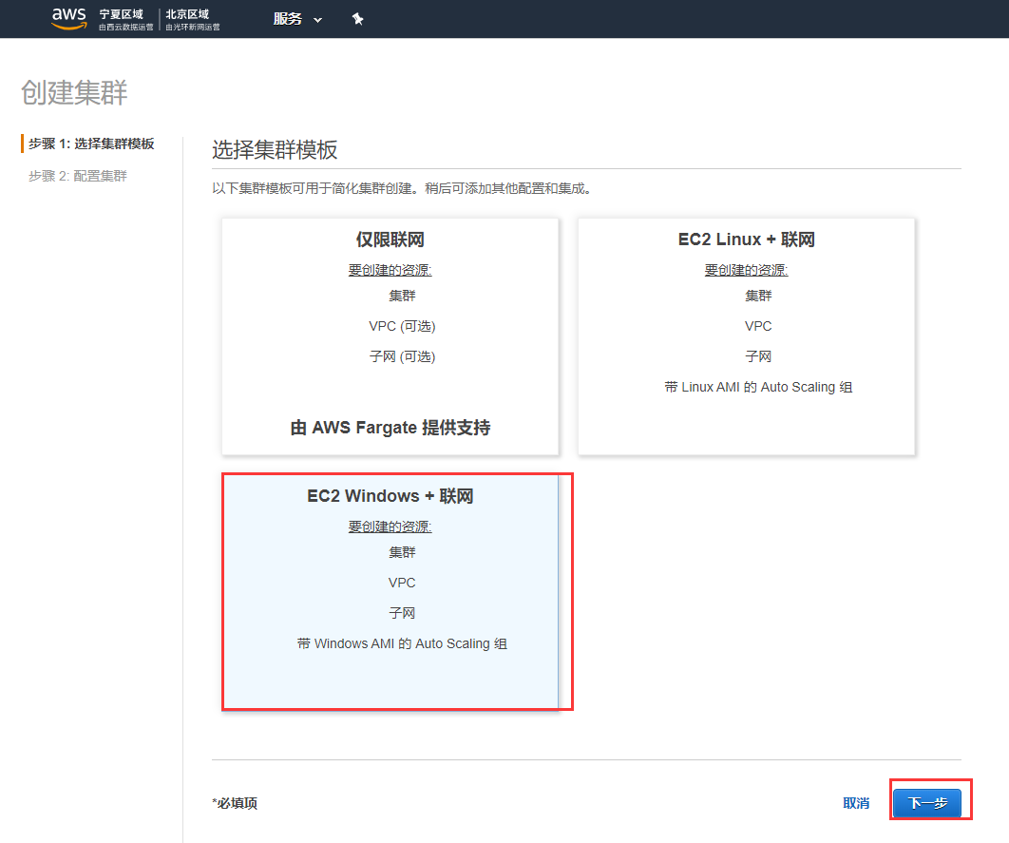

4.在“配置集群”下，配置【集群名称】；在“实例配置”下：  
预配置模型：【按需实例】  
实例的数量：【1】  
EC2 Ami id：选择默认  
EBS存储（GiB）：选择默认  
选择一个密钥对  
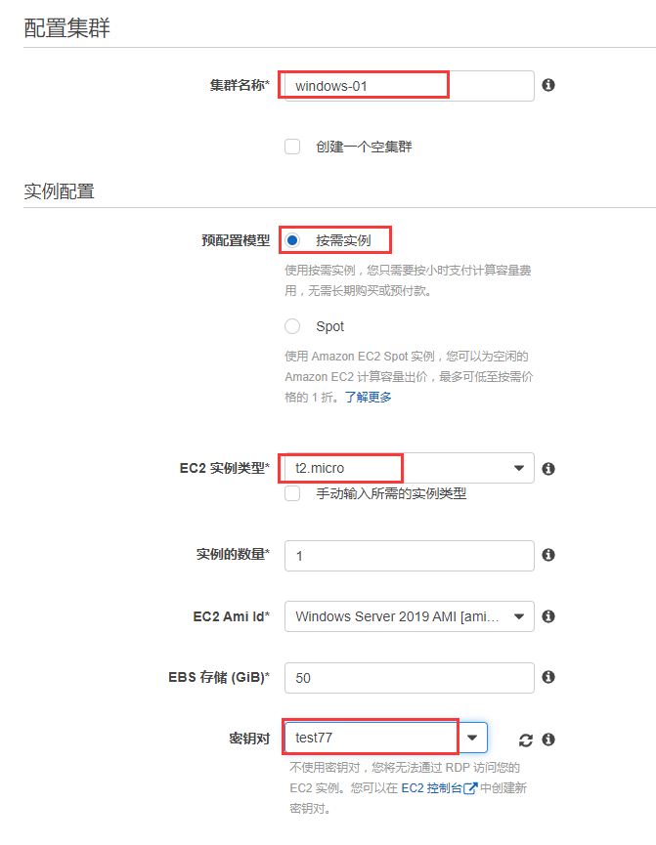

5.在联网下，选择一个【VPC】，选择一个【子网】，再选择一个【安全组】；如下：  
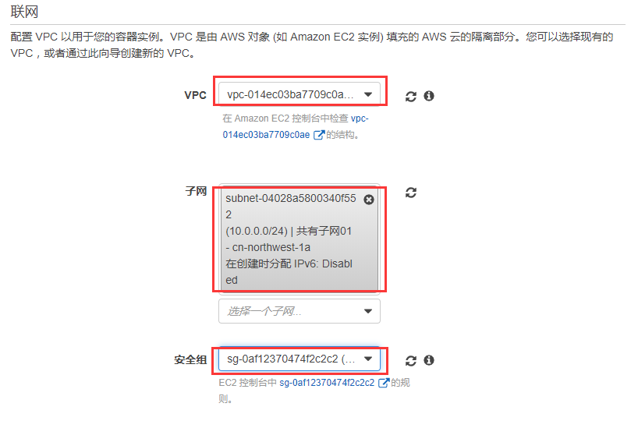

6.在“容器实例IAM角色”下，选择一个【角色】或者创建一个【角色】，最后点击【创建】；如下  
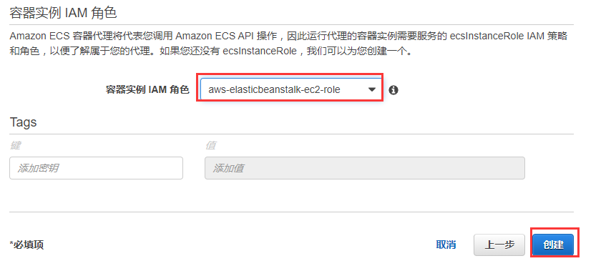

7.集群已创建好  
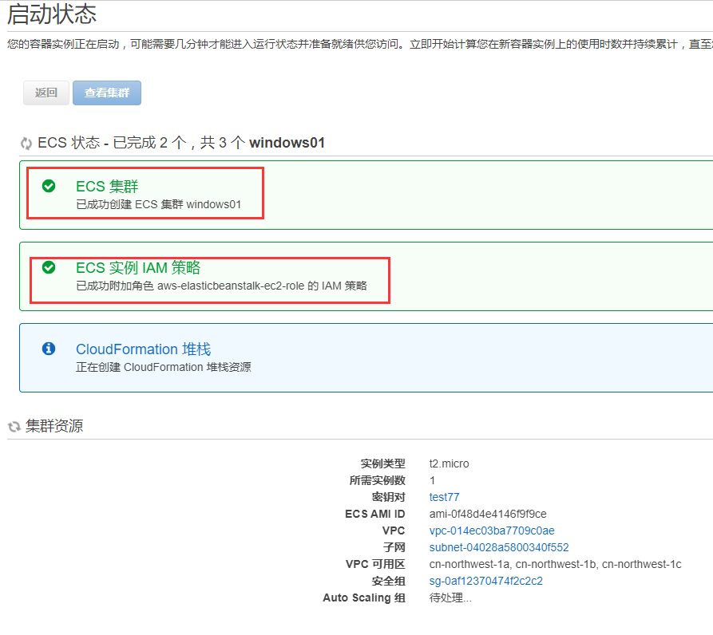

**实验结果**

集群的状态为活跃，代表我们已经创建成功  
